院 系 数据科学与计算机学院 学 号 15352427 姓 名 张子豪
【实验题目】HTML&CSS实验(5)
【实验目的】学习颜色、字体、文本格式化和盒模型的样式定义。
【调试工具】浏览器和编辑器。可选编辑方式：
(1) 本地调试：记事本
(2) 在线调试：http://172.18.187.11:8080/lab/html5/
(3) 也可以采用Visual Studio或Dreamweaver等具有网页编辑功能的软件打开页面（在教学网站的软件下载处可以下载）。

【实验内容】
1、HSL颜色实验。利用http://172.18.187.11:8080/lab/html5/colorHSL.html滑动hue得到颜色相似的圆形，然后调整saturation、lightness、alpha后，截取圆形并填上hsla值和RGB值：
 | 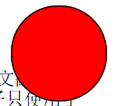 | 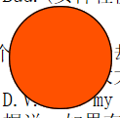 | 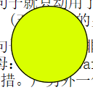 | 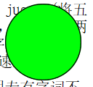 | 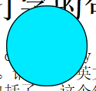 | 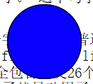 | 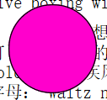 | 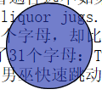 | 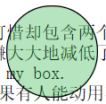
截取圆形图 | 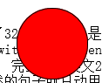 | 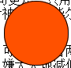 | 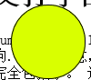 | 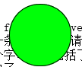 | 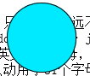 | 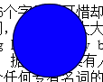 | 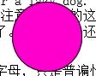 | 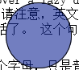 | 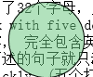
hue值 | 0 | 19 | 69 | 122 | 185 | 242 | 312 | 230 | 134
saturation值 | 100 | 100 | 100 | 100 | 100 | 100 | 100 | 81 | 46
lightness值 | 50 | 50 | 50 | 50 | 50 | 50 | 50 | 32 | 60
alpha值 | 1 | 1 | 1 | 1 | 1 | 1 | 1 | 0.59 | 0.52
R值 | 255 | 255 | 217 | 0 | 0 | 8 | 255 | 16 | 106
G值 | 0 | 81 | 255 | 255 | 234 | 0 | 0 | 38 | 200
B值 | 0 | 0 | 0 | 9 | 255 | 255 | 204 | 148 | 128
说明hue的取值特点：hue表示色相，在0~360°的标准色轮上，色相是按位置度量的。

2、(circle.html)分别采用径向渐变、线性渐变、半透明双重阴影实现下面三个类似的圆形：
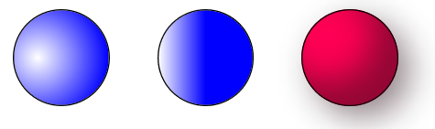
截屏：
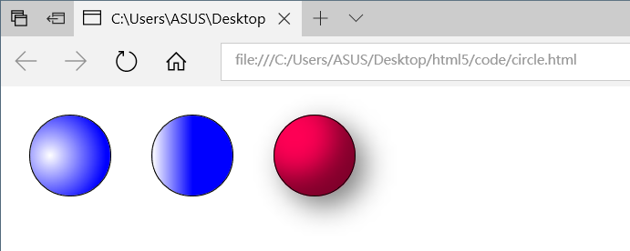
样式：
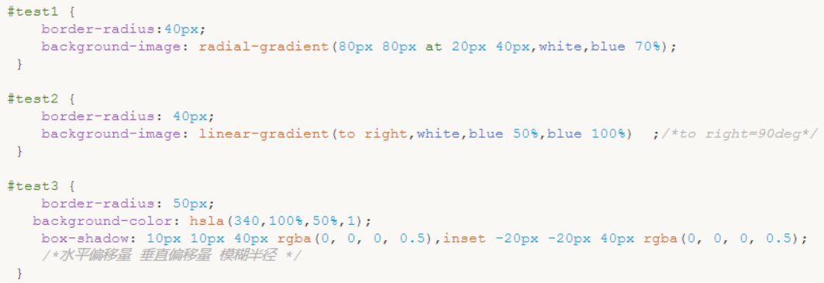
3、通过设置样式实现类似下图的网页（paragraph.html）：
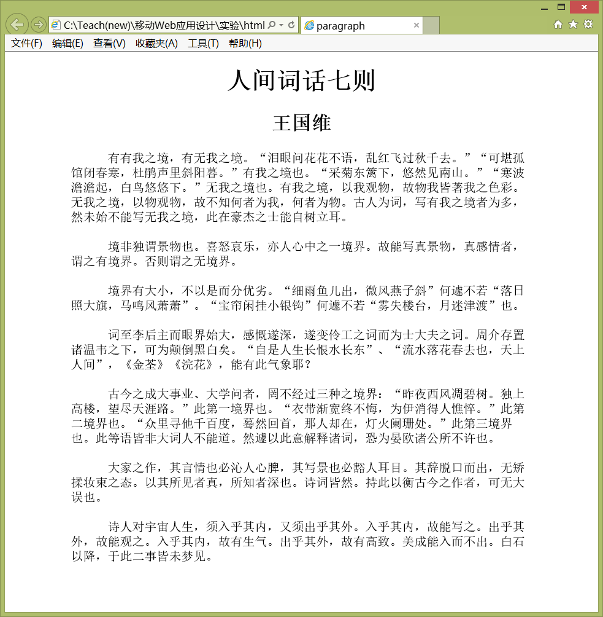
完成后保存网页（paragraph.html）并截屏：
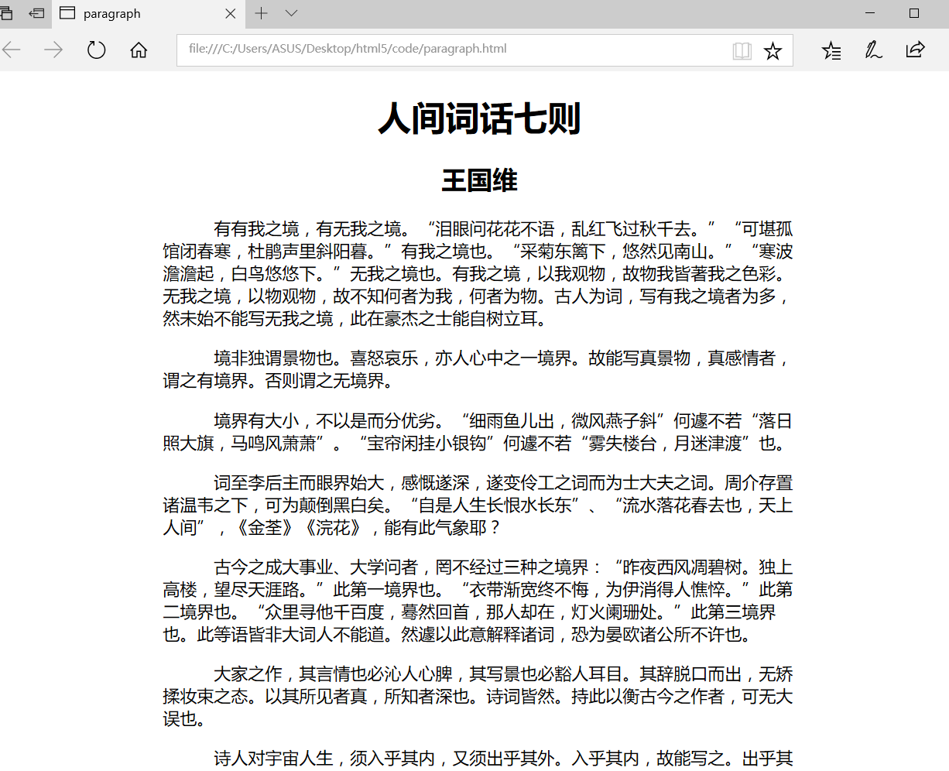
样式：
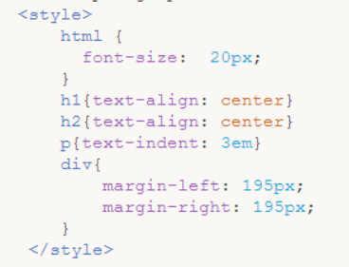
4、用white-space实现类似下图的页面（white-space.html）：
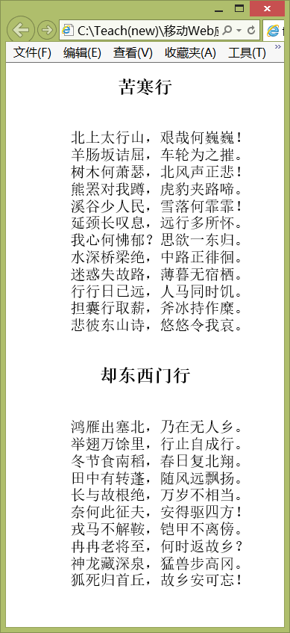
完成后保存网页（white-space.html）并截屏：
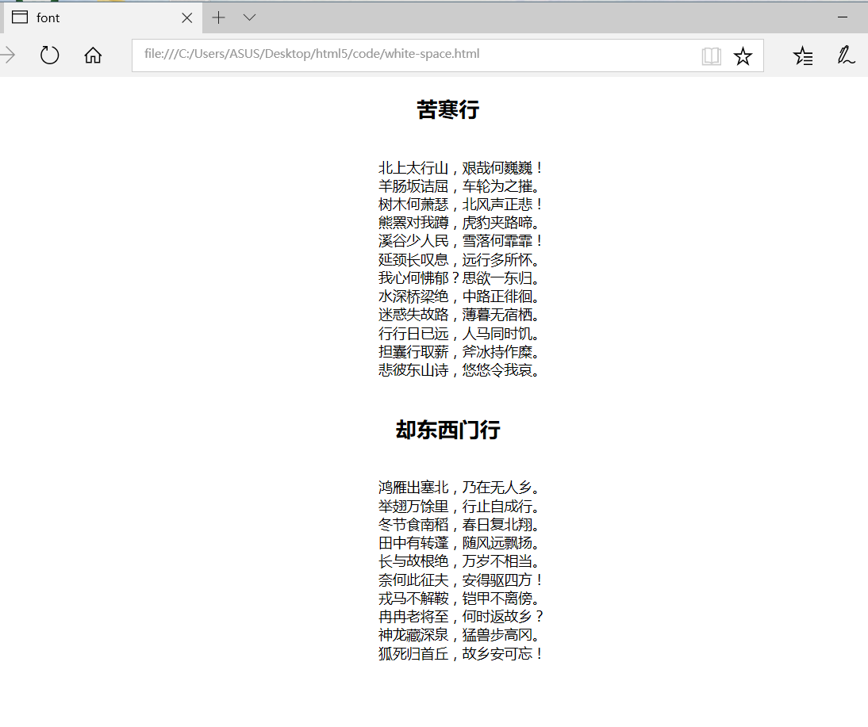
样式：
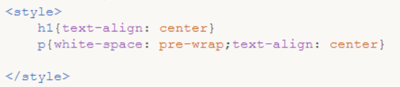

5、用盒模型实现类似下图的页面（box.html）：
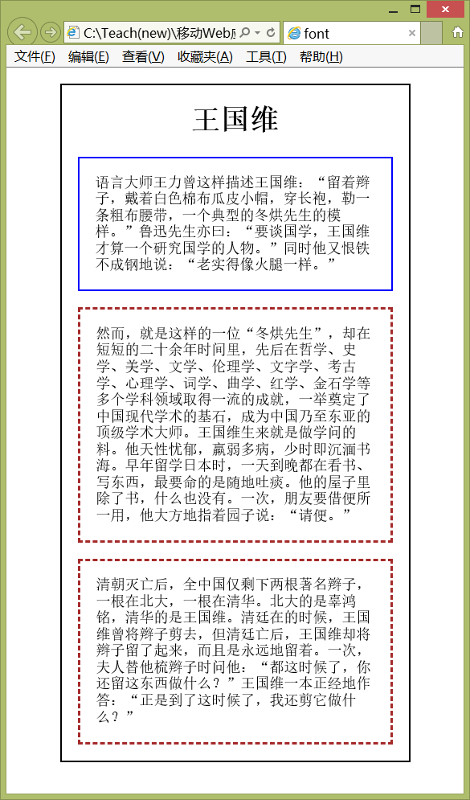
完成后保存网页（box.html）并截屏：
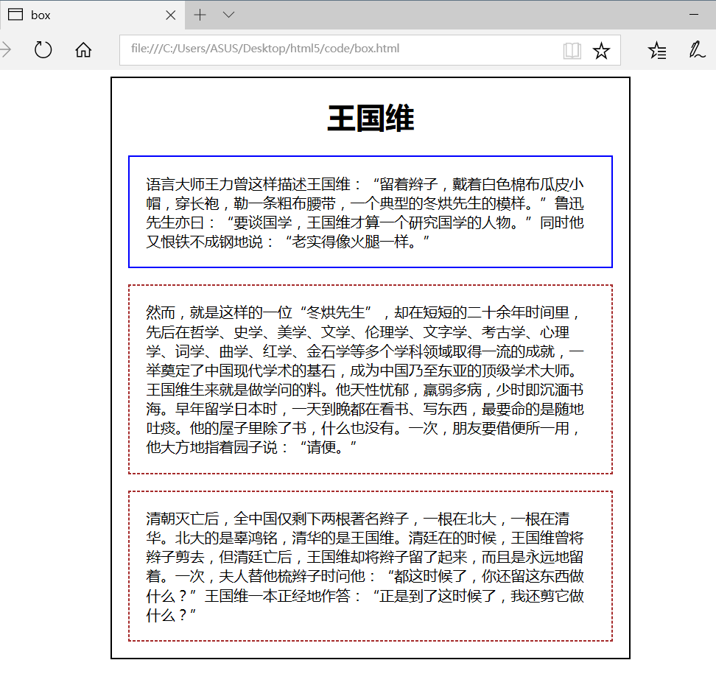
样式：
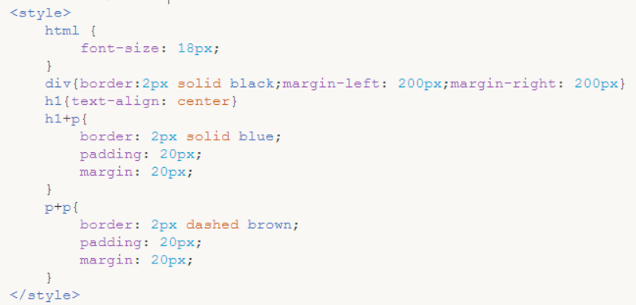
6、通过设置样式类似下图的网页（font.html）。可以采用ms-word的字体（下拉字体项后可以看到字体的样子）对比选出类似的字体，没有相应字体，可用其它字体代替。获取颜色分量的方法：
方法1 、用QQ剪贴可以取到屏幕某一点的颜色。
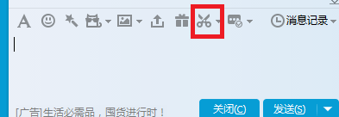
方法2、用微软画图(mspaint)（要把图剪贴到窗口内）的拾取笔


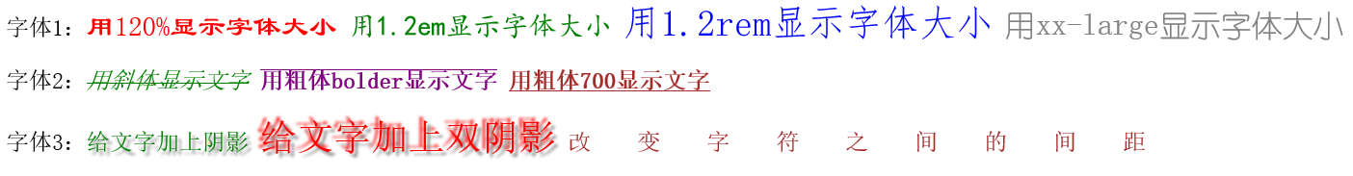
完成后保存网页（font.html）并截屏：
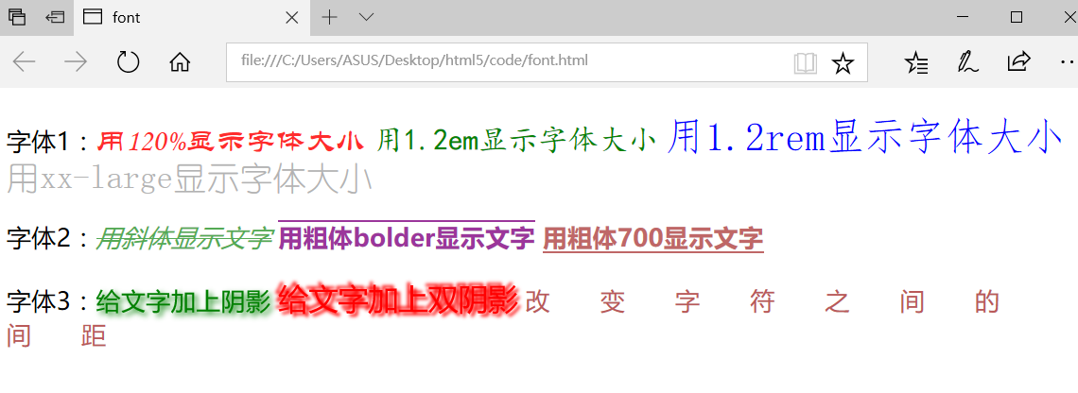
样式：
此题修改了body代码
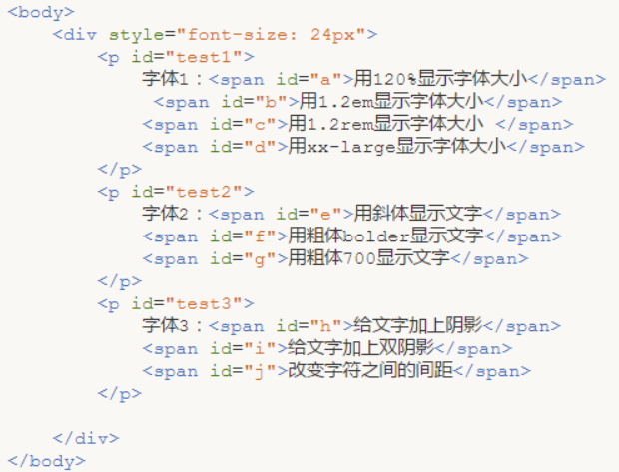
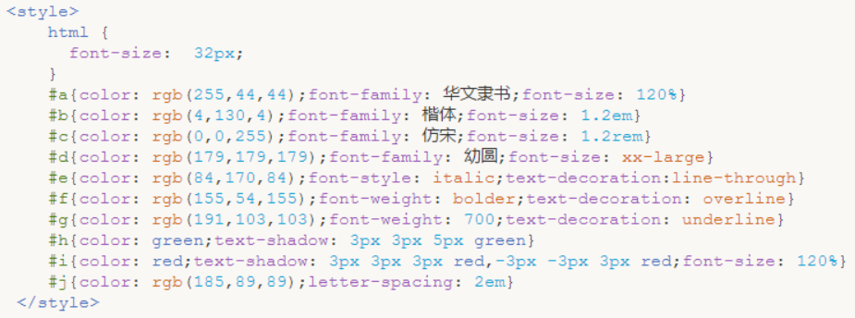

7、为网页overflow.html的前6个p元素设置样式得到类似下图的网页：
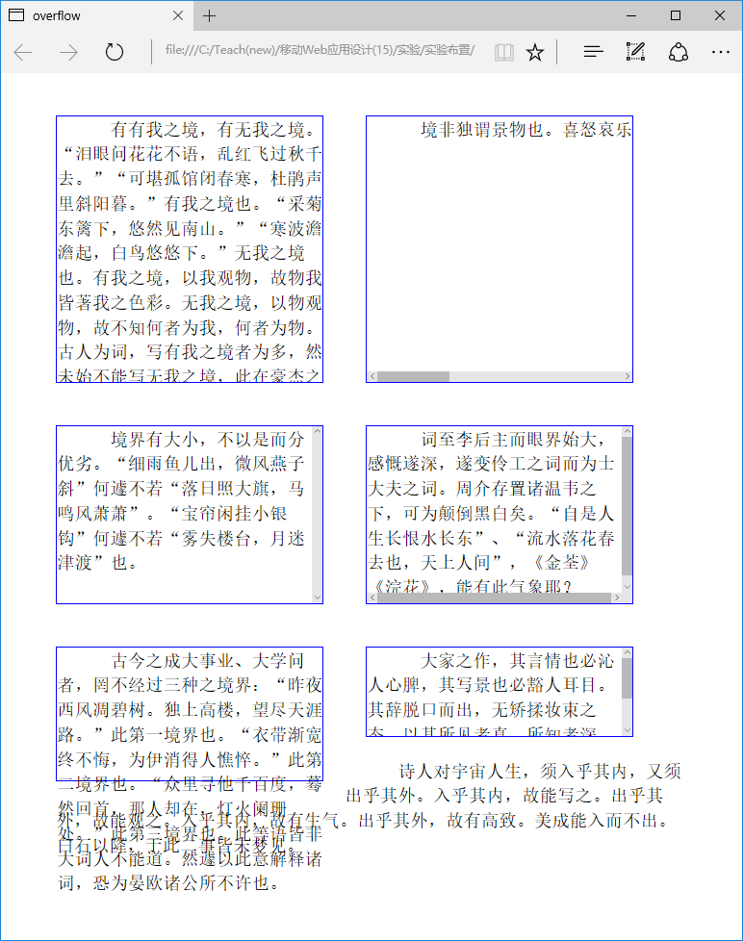
完成后保存网页（overflow.html）并截屏：
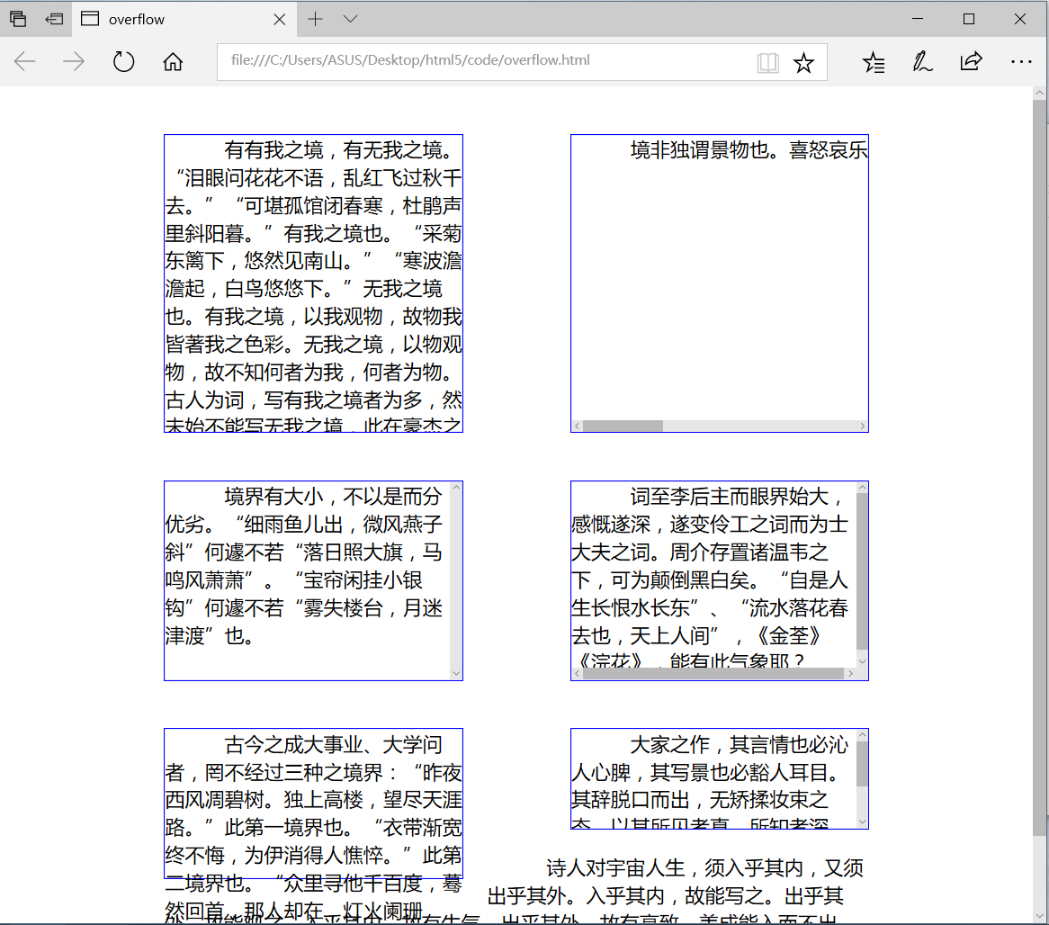
增加的前6个p元素的styles属性值分别是：
p:nth-child(1){
border: 1px solid blue;
width: 300px;
height: 300px;
float: left;
overflow: hidden;
}
p:nth-child(2){
border: 1px solid blue;
float: right;
width: 300px;
height: 300px;
white-space: nowrap;
overflow-x: scroll;
}
p:nth-child(3){
border: 1px solid blue;
float: left;
width: 300px;
height: 200px;
overflow-y: scroll;
}
p:nth-child(4){
border: 1px solid blue;
float: right;
width: 300px;
height: 200px;
overflow-x: scroll;
overflow-y: scroll;
}
p:nth-child(5){
border: 1px solid blue;
float: left;
width: 300px;
height: 150px;
}
p:nth-child(6){
border: 1px solid blue;
float: right;
width: 300px;
height: 100px;
overflow-y: scroll
}

8、把hide.html中的p元素(id=test)分别加上display:none、visibility:hidden后，用浏览器运行并分别保存网页（hide1.html，hide2.html）和截屏。
（hide1.html）截屏：
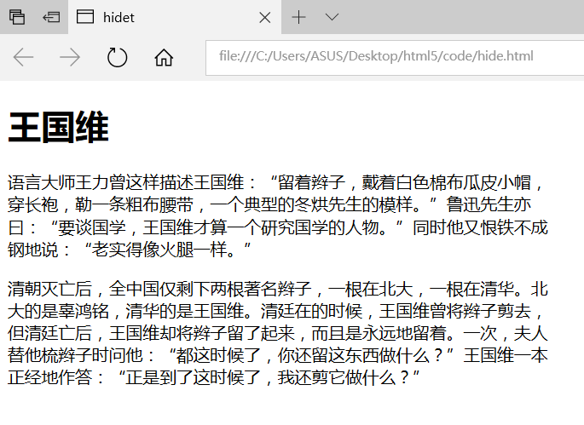
（hide2.html）截屏：
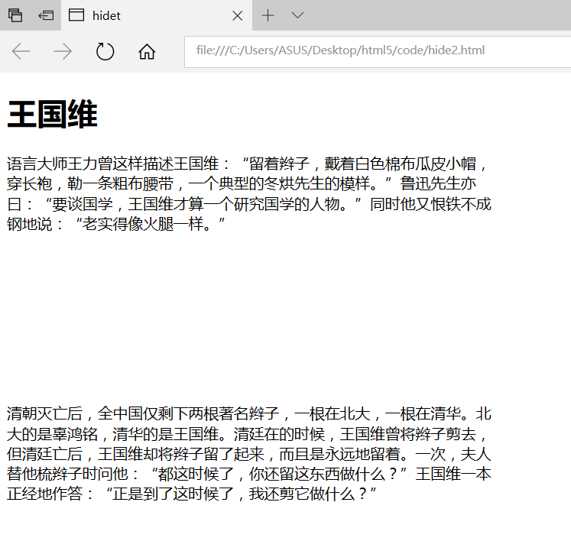

说明上面两个属性的区别：
使用display:none的话则该段文本不会占用空间，但使用visibility:hidden的话被隐藏的文本仍会占用空间

9、设置p和div的样式得到类似下图的两个网页（参考网页：background.html; 图像:bk1.jpg，bk2.jpg）：
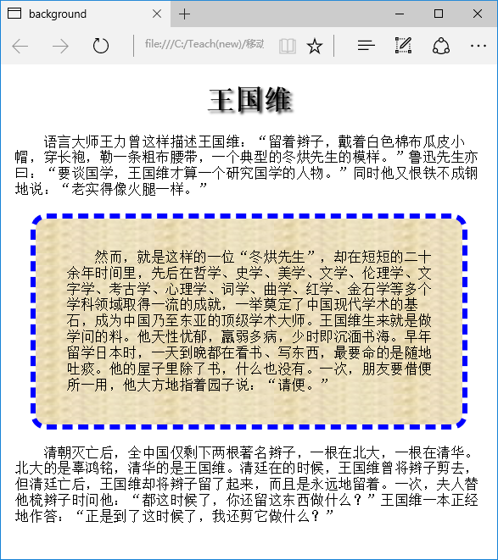
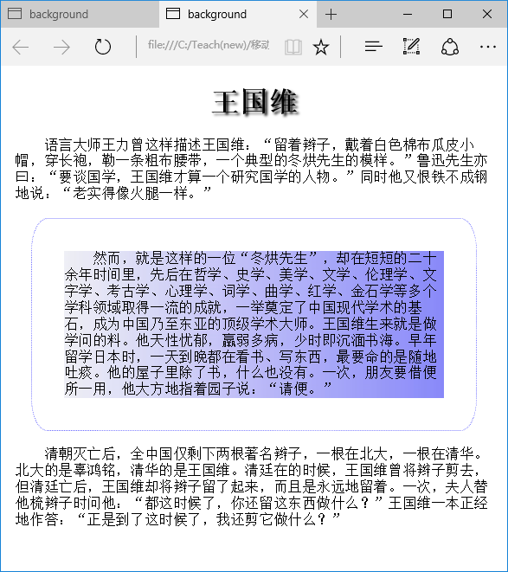
完成后保存网页（background1.html和background2.html）并截屏：
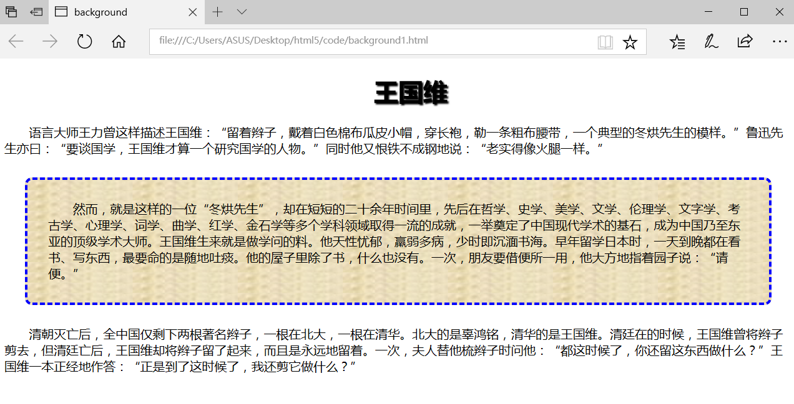
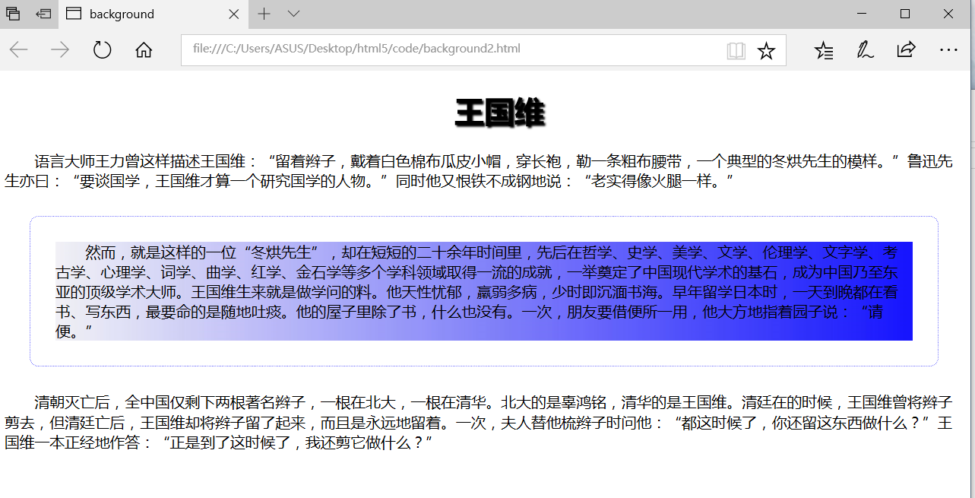
样式（background1.html）：
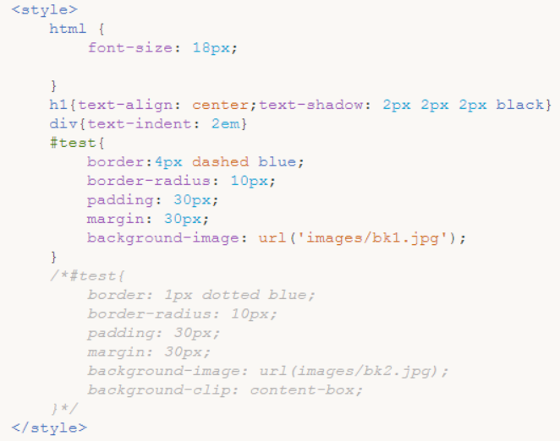

样式（background2.html）：
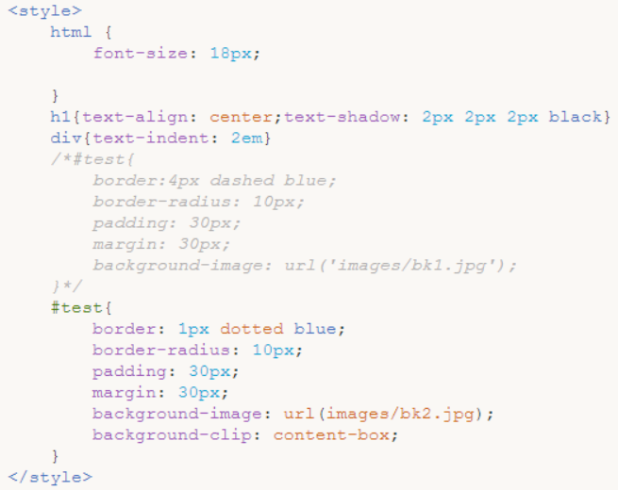
10、自己设计一个网页 (可以利用box-sizing.html进行修改)，通过设置样式观察box-sizing的两个取值(content-box， border-box)的不同。
运行截屏：
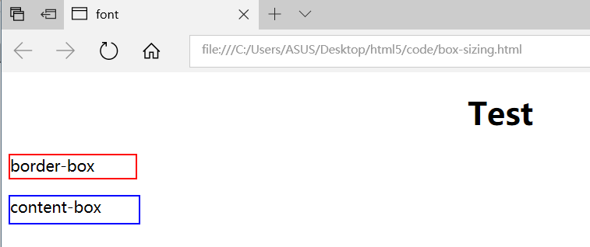
整个网页源码（box-sizing.html）：
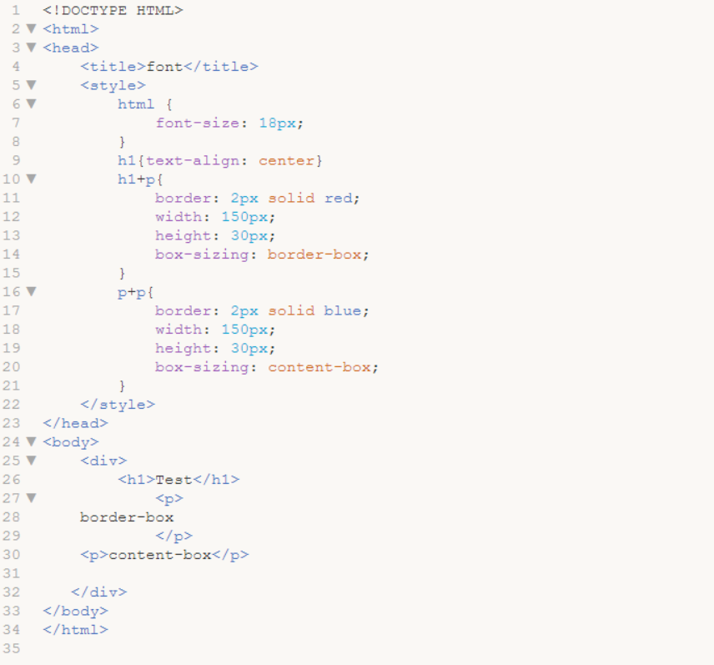
说明不同点：
content-box的宽度和高度分别应用到元素的内容框，在宽度和高度之外绘制元素的内边距和边框；而border-box是通过已设定的宽度和高度分别减去边框和内边距才能得到内容的宽度和高度，这点体现在同样的width下content-box比border-box要略长一点。

11、(awe1.html，awe2.html)实现Twitter图标。
说明：
（a）awesome字体库( http://172.18.187.11:8080/lab/html5/fonts )可以通过外部css文件http://172.18.187.11:8080/lab/html5/css/font-awesome.css引入。
（b）需要的图标在http://fontawesome.io/icons/中查找（包含字体库地址）。
（c）例子参考：http://fontawesome.io/examples/

要求：
（1）显示6级苹果图标：


完成后保存为文件awe1.html并截图：
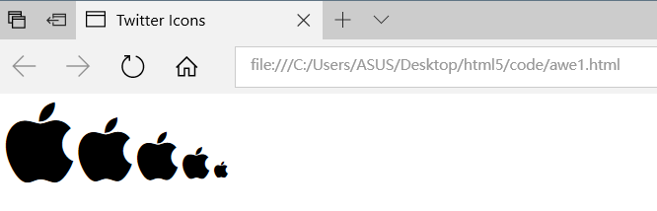
awe1.html的完整内容：
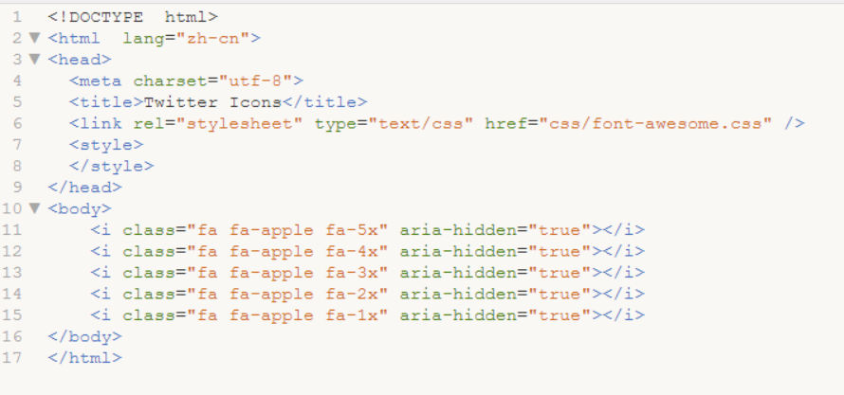
问题：上面的图标如何可以任意调试大小？
答：在style中利用font-size属性进行大小的调节。

实现类似下面的设计（要求绿色块级元素在浏览器窗口变宽变窄时保持水平对中）：
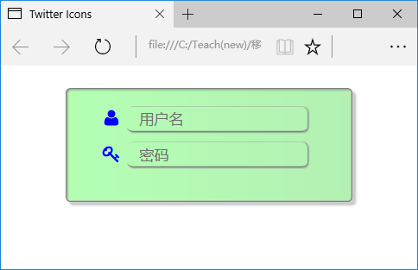
实现后保存为文件awe2.html并截图：
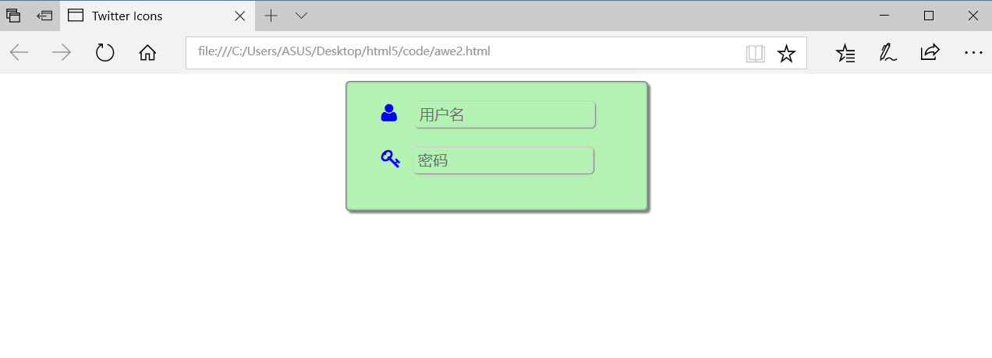
awe2.html的完整内容：
<!DOCTYPE html>
<html lang="zh-cn">
<head>
<meta charset="utf-8">
<title>Twitter Icons</title>
<link rel="stylesheet" type="text/css" href="css/font-awesome.css" />
<style>
div{
width: 350px;
height: 150px;
border:1px solid gray;
background-color: rgb(180,242,180);
border-radius:5px;
box-shadow: 3px 3px 3px gray,inset 0px 0px 3px gray;
margin-left: auto;
margin-right: auto;
}
#icon1,#icon2{
color: blue;
margin-top:8px;
margin-left: 40px;
font-size: 150%
}
#input1{
width: 200px;
height: 20px;
border: 1px solid #CCCCCC;
border-radius: 5px;
padding: 5px;
color: gray;
box-shadow: 1px 1px 1px gray;
margin-left: 20px;
background-color: rgb(180,242,180);
font-size: 110%;
border-left: none;
}
#input2{
width: 200px;
height: 20px;
border: 1px solid #CCCCCC;
border-radius: 5px;
padding: 5px;
color: gray;
box-shadow: 1px 1px 1px gray;
border-left: none;
margin-left: 13px;
background-color: rgb(180,242,180);
font-size: 110%;
}
</style>
</head>
<body>
<div>
<p><span><i class="fa fa-user fa-2x" id="icon1"></i><input type="text" id="input1" placeholder="用户名"></span></p>
<p><span><i class="fa fa-key fa-2x" id="icon2"></i><input type="text" id="input2" placeholder="密码"></span></p>
</div>

</body>
</html>

【完成情况】
是否完成了这些步骤？(√完成 ×未做或未完成)
1 [√ ] 2 [ √] 3 [ √] 4 [√ ] 5 [√ ] 6 [√ ] 7[ √] 8[√ ] 9[√ ] 10[ √] 11[ √]

【实验体会】
写出实验过程中遇到的问题，解决方法和自己的思考；并简述实验体会（如果有的话）。
本次实验内容较多，且知识点较为杂乱，不过总体来说难度不大。主要还是对盒模型的理解和使用更熟练，页面居中使用margin-left:auto + margin-right:auto即可，overflow和float等属性的应用也更加熟练。
【交实验报告】
(a) 每位同学单独完成本实验内容并填写实验报告。
(b) 截止时间：2017年10月21日 23:00（周六）
上交作业网站：http://172.18.187.11/netdisk/default.aspx?vm=15web
文件夹: /实验上交/html5
上传文件：(1) 学号_姓名_htm5.doc (实验报告) * 为了可以直接预览，不要用pdf文件
(2) 学号_姓名_ html5.rar (包含所有的html文件)

